Современные подходы с использованием альтернативной коммуникации в работе с детьми с ОВЗ.
Дети с ОВЗ испытывают трудности в общении и поведении. Среди всех категорий нарушений развития у детей с тяжелыми множественными нарушениями (ТМНР) отмечается снижение коммуникативной способности и социального взаимодействия. Это дети со сложной структурой дефекта, речь у которых отсутствует или нарушена настолько, что понимание ее окружающими затруднено.
Данная категория детей нуждается в альтернативных способах коммуникации, поэтому при работе с детьми с ТМНР используются наборы предметных карточек. Эти карточки с изображениями простых действий, пиктограммы, визуальное расписание, коммуникативные альбомы (рис. 1, рис 2).
Одно из средст развития социального взаимодействия в пространстве - карточки PECS. Это программа, которая позволяет быстро приобрести базисные функциональные навыки коммуникации. С помощью РЕСS можно быстрее обучить ребенка проявлять инициативу и спонтанно произносить слова, чем с помощью обучения наименований предметов, вокальной имитации, или усиления взгляда.
Данная система была разработана в 1985 году и до сих пор считается одним из эффективнейших средств альтернативной коммуникации благодаря своей простоте и доступности. Карточки легко можно изготовить самостоятельно, расширить их набор по мере необходимости.
Первый этап обучения пользованию РЕСS обычно авзывает затруднение. Непривыкшему к проявлении инициативы в общении ребенку потребуется определенное время, чтобы понять новые, ставшие доступными ему возможности.
Карточками можно обозначать не только предметы, но и различного рода действия, пожелания, например: «я хочу», «идти», «дай», «одеваться» и т.д. В домашних условиях ребенок может использовать изготовленную для него книгу РЕСS, а для прогулок – не вербальную версию в виде маленьких карточек, нанизанных на большое кольцо или брелок.
Многие родители и педагоги боятся, что дети, освоив навыки коммуникации при помощи РЕСS, так и не захотят разговаривать. Однако опасения напрасны. В большенстве случаев эта методика, наоборот, лишь подстегивает развитие разговорной речи. Если ребенок останется невербальным то у него, по крайней мере, появится возможность самовыражения, коммуникации с окружающим миром.
Коммуникативные вспомогательные устройства помогают людям выражать себя. Применение средств альтернативной коммуникации предоставит такому ребенку способ для социальной коммуникации с другими людьми.
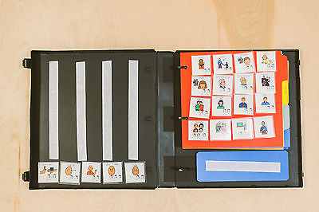
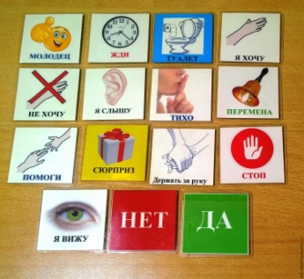

рис 1 рис 2

Используемая литература:
1 Баряева Л.Б., Логинова Е.Т. «Я - говорю! Я ребенок. Упражнения с пиктограммами: рабочая тетрадь для занятия с детьми» М.,2007
2 ЛедвохинаГ.В. Кириллова Е.В. «Учимся говорить, 55 способов общения с неговорящим ребенком», М.,1997.
3 Хаустов, А.В. Формирование навыков речевой коммуникации у детей с расстройствами аутистического спектра. – М.: ЦПМССДиП, 2010
4 Худенко, Е.Д., Дедюхина, Г.В., Кириллова, Е.В. Как организовать общение с неговорящим ребенком: Метод, пособие. Сб. № 1. М., 2007

5 Штягинова, Е.А. Альтернативная коммуникация. Методический сборник. Новосибирск: Городская общественная организация инвалидов «Общество ДАУН СИНДРОМ», 2012

